Tạo pull request:

* Push code lên branch đang làm việc

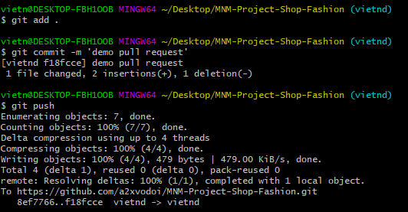

Khi mới push lên thì mặc định thì trên git nó sẽ hiển thị ntn

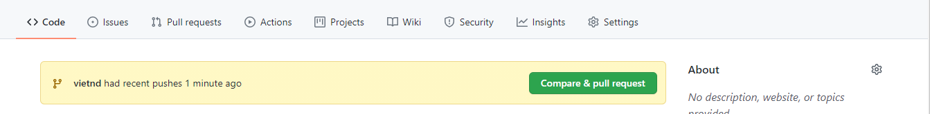

Ấn compare & pull request để tạo pull request

Nếu không hiện thì ấn vô pull request ở trên thanh task bar



Ấn compare & pull request để tạo pull request

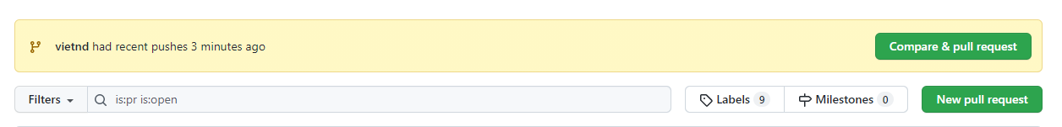

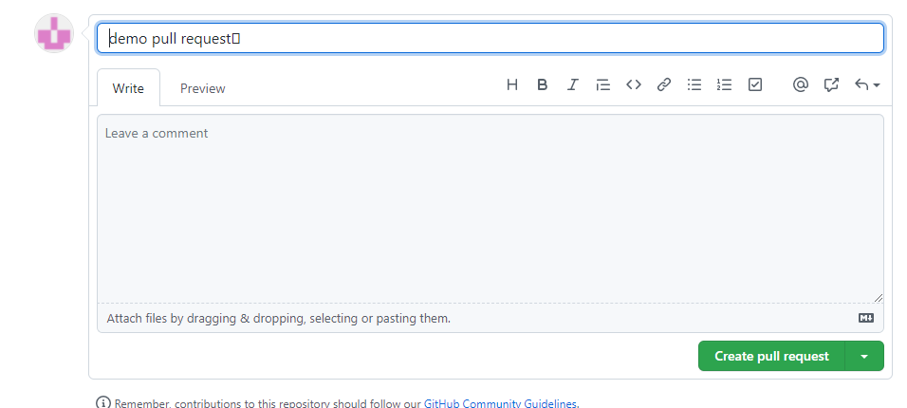

Ấn create pull request là hoàn thành pull request